**Guidelines for facing a system**

1. מחברים laptop ל-switch דרך USB.
2. 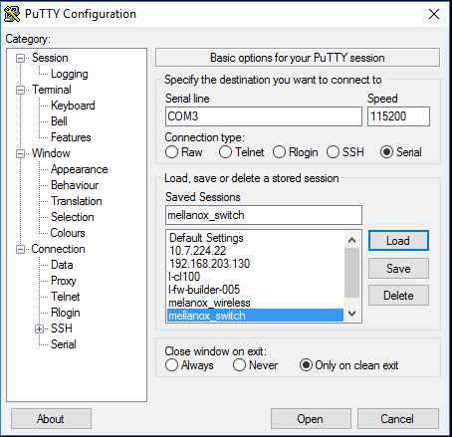נכנסים ל-putty ויוצרים serial connection עם switch. ניתן להשיג את serial line דרך settings-> connected devices.
3. מריצים פקודה **show interfaces Ethernet** ב-command line בשביל למצוא כתובת IP של ה-switch.

**show ip interface**

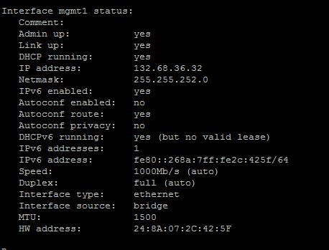

1. מזינים סיסמא + שם משתמש : admin + admin.

ממערכת ההפעלה של ה-switch נתחבר ל-docker. מריצים **en con ter docker exec p4 bash**

**En**

**con ter**

**docker exec p4 bash**

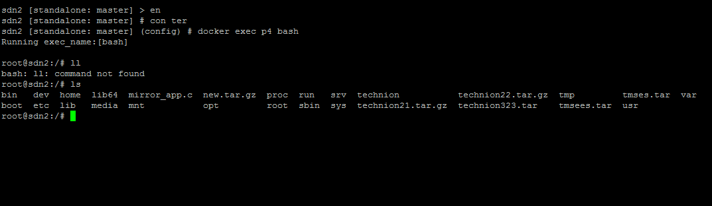

1. לאחר קומפילציה של קבצי p4 על המחשב האישי, נעביר את היררכיית התיקיות שנפלטה מהקומפיילר באופן רקורסיבי לדוקר.
2. עושים make לאפליקצייה (mirror_app) ומריצים.
3. נותנים פקודות ל-switch דרך הממשק (בניית טבלאות ניתוב של ה-switch).
4. כעת נוכל לראות אנליזה של traffic דרך wireshark \ אפילקציית C \ mellanox tool.

**חיבורים אפשריים:**

1. Laptop that generates traffic with scapy -> switch port 30 -> switch port 29 -> laptop that analyze traffic with wireshark
2. Laptop that generates traffic -> switch port 30 -> switch port 29 -> small switch

**כניסה ל-switch docker container:**

docker start mlnx-p4rt-run 0.1.14 p4rt-run now privileged network sdk label log

docker exec p4rt-run bash

**כניסה ל-laptop docker container:**

1. sudo docker ps - a
2. sudo docker start ff178d46de75
3. sudo docker exec -it ff178d46de75 bash

**To compile at laptop docker:**

1. git checkout p4rt_flexonly
2. git pull (after git stash)

**To copy output to switch docker:**

1. at laptop: copy from docker to vm :

sudo docker cp 69c9d2a74197:/flextrum/output/mirror.tar.gz .

1. at laptop: from vm to switch OS :

scp mirror.tar.gz [admin@132.68.37.119:/config](mailto:admin@132.68.37.119:/config)

1. **from laptop to SW docker (instead steps 1,2):**

scp mirror.tar.gz admin@132.68.36.153:/config

1. at switch docker: copy from switch OS:   
   scp admin@132.68.37.119:/config/mirror.tar.gz .

**To start cli:**

1. tar -xf mirror.tar.gz (at root)
2. ./load_p4rt_pi_cli.sh mirror
3. ./pi_CLI_mlnx -c mirror/mirror.json
4. assign_device 0 0
5. update_device_start 0 mirror/mirror.bin
6. update_device_end

**To install ssh server:**

1. sudo apt-get install openssh-server
2. sudo vim /etc/ssh/sshd_config : PermitEmptyPasswords yes